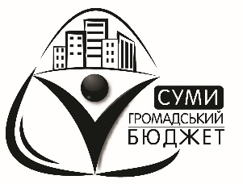

Бюджет проекту*
Багатофункціональний спортивний комплекс «Курський 39»

№  п/п | Найменування товарів  (робіт, послуг) | Кількість, од. | Ціна за одиницю, грн. | Вартість, грн.
1 | Спортивний комплекс «Воркаут» |  |  | 250000
2 | Гумове покриття |  |  | 40000
3 | Поле для пляжного футболу та хокею |  |  | 150000
4 | Освітлення |  |  | 90000
5 | Відеоспостереження |  |  | 75000
6 | Лічильник водний |  |  | 10000
7 | Лавки |  |  | 25200
8 | Урни |  |  | 6930
9 | Земляні роботи |  |  | 20000
10 | Монтаж обладнання |  |  | 20000
11 | Виготовлення проектно-кошторисної документації та проведення її експертизи |  |  | 50000
11 | Кріплення та супутні товари |  |  | 10000
 |  |  | Всього: | 747 130

